|  |  |  |  |
| --- | --- | --- | --- |
| **Функциональное решение** | | | |
| **Название проекта:** | CHR-4088 Изменение условий сотрудничества (ЛОТ 2) | | |
| **Бизнес Менеджер:** | Поддубный Игорь | **Бизнес Аналитик:** | Колупаева Алёна |
| **ИТ Менеджер:** | Шульгина Екатерина | **ИТ Аналитик:** | Шульгина Екатерина |

**ДЛЯ СОГЛАСОВАНИЯ**

|  |  |  |  |
| --- | --- | --- | --- |
| **Обязанность/должность** | **Имя** | **Дата** | **Подпись** |
| Бизнес аналитик | Алёна Колупаева |  |  |
| Директор управления | Евгений Грязнов |  |  |
| Начальник отдела | Артем Ступин |  |  |
| Начальник отдела | Екатерина Свиридова |  |  |

**ДЛЯ ИНФОРМАЦИИ**

|  |  |
| --- | --- |
| **Обязанность/должность** | **Имя** |
|  |  |
|  |  |
|  |  |

**ИСТОРИЯ ИЗМЕНЕНИЙ**

|  |  |  |  |
| --- | --- | --- | --- |
| **Версия** | **Дата** | **Автор** | **Описание изменений** |
| 1.0 | 12.03.2018 | Шульгина Е. | Создание документа |
| 2.0 | 26.03.2018 | Шульгина Е. | Уточнение ссылок для размещения импортируемых в X-Factor файлов |
|  |  |  |  |
|  |  |  |  |
|  |  |  |  |
|  |  |  |  |
|  |  |  |  |

Содержание

A. Введение 5

B. Рамки проекта 6

C. Допущения и ограничения 6

D. Связанные документы 6

E. Влияние на текущие системы и приложения 7

F. Описание функциональных требований 7

**1.** **Заведение флит-лимита в X-Factor** 7

**1.1.** **Добавление информации о максимальном совокупном лимите** 7

**1.1.1.** **«Buyer contract dynamic data»** 7

**1.1.2.** **Buyer contract details-> Buyer contract limits** 8

**1.2.** **Создание новых экранов для управления флит лимитами** 10

**1.2.1.** **Экран Fleet Limits List** 11

**1.2.2.** **Экран Fleet Limit** 13

**1.3.** **Создание новых экранов для управления флит лимитами** 18

**1.4.** **Обработка файла CFL (F110)** 18

**1.5.** **План-код** 18

**1.5.1.** **Определение признака инвойса** 18

**1.5.2.** **Определение план-кода инвойса** 19

**2.** **Подтверждение залога** 21

**2.1.** **Изменение файла PA003 Pledge request** 21

**2.2.** **Проверки при загрузке PA003** 21

**3.** **Изменение алгоритма формирования F950 для флит-автомобилей** 22

**4.** **Изменение формата файла F940** 22

**5.** **Проверки при загрузке F120** 23

**6.** **Экран Disbursment** 23

**6.1.** **Изменение экрана Disbursment** 23

**6.2.** **Автоматическая проверка доступности лимитов** 24

**7.** **Лимиты** 25

**7.1.** **Изменение лимитов для флит-сделок после финансирования** 25

**7.2.** **Восстановление максимального совокупного лимита** 25

**7.3.** **Восстановление лимитов по флит-автомобилям** 25

**8.** **Файл F910** 25

**9.** **Файл F920** 26

**10.** **Автоматизация** **изменений Maturity Date** 26

**10.1.** **Загрузка списка инвойсов для изменения MD** 26

**10.2.** **Изменение MD** 27

**11.** **ПТС** 28

**11.1.** **Новый отчёт для заказа досрочной выдачи ПТС** 28

**11.2.** **Загрузка файла-запроса на выдачу ПТС в X-Factor** 28

**11.3.** **Новый признак статуса ПТС** 29

**11.4.** **Отправка ПТС релиз** 30

**11.5.** **Отправка информации о выданных ПТС** 30

**12.** **Отправка отчётов PR002 Principal repayment report по флит-автомобилям** 30

**13.** **Введение индивидуальных ставок маржи для дилеров** 30

**13.1.** **Изменение настроек Invoice Type** 30

**13.2.** **Изменение экрана Buyer Contract** 31

**Требования к внутренним отчетам** 32

**1.** **Создание новых отчётов по флит-лимитам** 32

• **Отчет «Общая информация о флит-лимитах.xlsx»** 32

• **Общая информация о флит-автомобилях** 33

**2.** **Обновление логики формирования внутренних отчётов (Internal reports)** 35

**Требования к внешним отчетам** 37

**1.** **Обновление логики формирования внешних отчётов (External reports)** 37

**Передача и обработка данных в СФО** 38

**Обновление данных в X-Factor в дату релиза** 38

**1.** **Загрузка Update_MD.xls** 40

**2.** **Создание нового типа сообщения и папки для выгрузки для сообщений, отправляемых через Клиент-Банк** 40

G. Нефункциональные требования к системе 40

H. Список открытых вопросов 40

I. Приложения 40

1. **Введение**
   1. Глоссарий

|  |  |
| --- | --- |
| **Термин** | **Определение** |
| Банк | «Сетелем Банк» ООО |
| Автопроизводитель | Юридическое лицо, осуществляющее поставку третьим лицам (Дилерам) автомобилей, денежные требования по оплате которых уступаются им в пользу Банка в обмен на получаемое от Банка финансирование. |
| Дилер | Юридическое лицо, зарегистрированное и находящееся в Российской Федерации, являющееся должником по уступаемым/уступленным Автопроизводителем в пользу Банка денежным требованиям, вытекающим из поставки Автопроизводителем автомобилей, в обмен на финансирование, предоставляемое Банком. |
| Дата платежа | По стандартным автомобилям – Maturiry date  Дата, в которую дилер должен погасить задолженность по основному долгу. Если основной долг не погашен, то такая задолженность становится просроченной. На нее не начисляется комиссия за отсрочку платежа, начисляется неустойка.  По демо и подменным автомобилям – Maturity date периодического платежа |
| Специальные условия | Финансирование автомобилей в рамках договора Факторинга на особых условиях.  На текущий момент уже реализована программа по финансированию демо и подменных автомобилей. В рамках существующего проекта будет реализована программа финансирования флит-сделок. |
| Флитовый автомобиль | Автомобиль, приобретаемый Дилером у Автопроизводителя на основании Договора о поставках с целью его дальнейшей продажи и передачи корпоративному Покупателю (юридическому лицу) до момента полного исполнения Дилером Денежного требования по оплате такого Автомобиля в пользу БанкаБанка. |
| Флитовый контракт (сделка) | Договор, в рамках которого Банком производится финансирование флитовых автомобилей на специальных условиях (выдача ПТС до произведения погашения требования, изменение условий отсрочки). В рамках каждого такого контракта определяется перечень VIN и отдельный лимит с ограниченным сроком действия. |
| Лимит | Максимальная сумма факторинга применительно к конкретному Дилеру, в пределах которой Банк производит финансирование. В контексте данных требований: максимальная сумма факторинга = максимальный совокупный лимит. При этом Лимит факторинга может включать в себя лимит факторинга, установленный для Демонстрационных и Подменных автомобилей – сублимит, а также лимит факторинга, установленный для Флитовых автомобилей. |
| Транзитный период | Период времени, который определяется автопроизводителем по собственному исключительному усмотрению, сообщается Банку и который начинается с даты факторинга (даты финансирования Банком в отношении соответствующего автомобиля) и заканчивается в последний день Среднего времени в пути, установленного в отношении соответствующего дилера. В течение транзитного периода автопроизводитель оплачивает Банку комиссию за отсрочку платежа. |
| Льготный период | Период, начинающийся непосредственно после истечения Среднего времени в пути, который не подлежит оплате дилером. В течение льготного периода автопроизводитель оплачивает Банку комиссию за отсрочку платежа.  Продолжительность Льготного периода зависит от модели автомобиля для стандартных автомобилей. |
| IBP период | Период отсрочки, предоставляемой дилерам Банком на основании соглашений об отсрочке платежа, начинающийся непосредственно после истечения Льготного периода. В течение IBP периода дилер оплачивает Банку комиссию за отсрочку платежа.  Продолжительность IBP периода зависит от модели автомобиля. Всегда одинаковый для автомобилей, профинансированным по спец условиям. |
| Инвойс | Счет-фактура  В контексте данных требований, понятие инвойс соответствует одному автомобилю (VIN). |
| Тип инвойса (Invoice Type) | Внутренний тип инвойса, определяющий периоды отсрочки, используемые ставки, порядок начисления комиссии для автопроизводителя и дилера в зависимости от категории. |
| EOD (End Of Day) | Процедура закрытия дня в учётных системах Банка. |
| CoT (Cut-off Time) | Время завершения банковских операций |
| ОСОКП | Отдел сопровождения операций корпоративных продаж Операционной Дирекции |
| Система «Клиент-Банк» | Автоматизированная банковская система, предназначенная для обмена платежными/расчетными документами в электронном виде. |
| ФНП | Федеральная Нотариальная Палата |
| X-Factor | Автоматизированная банковская система, используемая Банком для учета операций по факторингу. |
| DHL (провайдер) | Компания, осуществляющая логистику и хранение бланков ПТС в рамках заключенного с Банком договора |

* 1. Общее описание

Проект расширяет функционал системы «X-Factor» - возможность заключения флит-контрактов, которые заключаются на тендерной основе. Для данных сделок выделяется отдельный лимит с определённым сроком действия, одобренный под конкретные автомобили.

1. **Рамки проекта**
   1. В рамках проекта
2. Разработка новой схемы финансирования флитовых автомобилей и связанное с этим изменение сопряженных процессов.
3. Разработка функционала, позволяющего устанавливать ставку маржи для дилера в индивидуальном порядке, без создания «новых категорий» и инвойс типов.
   1. За рамками проекта
4. Переход во флит уже профинансированных автомобилей, как стандартных, так и демо/подменных, и наоборот.
5. Финансирование в рамках флит-сделок демо/подменных автомобилей.
6. Реализация автоматической постановки на учёт в ФНП флит-автомобилей.
7. **Допущения и ограничения**

Функционал, не описанный в данном документе, изменению не подлежит.

1. **Связанные документы**
2. Бизнес требования:

<https://alfresco.jv.ru/alfresco/d/d/workspace/SpacesStore/841c2353-5110-4f5e-8759-8d6d5384f683/CHR-4088_%d0%91%d0%a2_%d0%98%d0%b7%d0%bc%d0%b5%d0%bd%d0%b5%d0%bd%d0%b8%d0%b5%20%d1%83%d1%81%d0%bb%d0%be%d0%b2%d0%b8%d0%b9%20%d1%81%d0%be%d1%82%d1%80%d1%83%d0%b4%d0%bd%d0%b8%d1%87%d0%b5%d1%81%d1%82%d0%b2%d0%b0%20(%d0%9b%d0%9e%d0%a2%202)_v.3.0_20180125_Q.docx>

1. **Влияние на текущие системы и приложения**

|  |  |  |  |  |  |  |  |
| --- | --- | --- | --- | --- | --- | --- | --- |
| Приложения БНП Париба Восток | | | | | | Другие | |
| TLMQ POS | - | DQ/Factor | - | Cetelem IE | - | Vosok IE | - |
| TLMQ CAR | - | DMS | - | Siclid | - | Diasoft | - |
| TLMQ RCC | - | LHS | - | DWH | - | Other | - |
| TLMQ AGENCY | - | Local Utilities | - | X-Factor | Y | **new** | - |

1. **Описание функциональных требований**

**Функциональные требования к X-Factor**

* 1. **Заведение флит-лимита в X-Factor**
  2. **Добавление информации о максимальном совокупном лимите**

В экран *Buyer Contract Details* в область *Buyer contract limits* требуется добавить информацию о максимальном совокупном лимите. Максимальный совокупный лимит считается активным, если Operation Date больше или равна Start date (параметр hard лимита) и меньше или равна Expiry date (параметр hard лимита). Т.е. для максимального совокупного лимита требуется использовать значения «Start date» и «Expiry date» hard лимита.

Параметры Максимального совокупного лимита:

* Mах total limit amount
* Validation status
* Validation user
* Modification user

**Примечание.** Заполнение выше описанных полей аналогично заполнению соответствующих полей hard лимита.

Возможность блокировки / разблокировки возможности ввода «Mах total limit amount» отдельно от Hard и Sublimit должна быть только у пользователя с правами «ROLE_RISK».

* + 1. **«Buyer contract dynamic data»**

Требуется добавить поля для Максимального совокупного лимита в соответствии с Таблицей:

**Таблица** Описание полей для Максимального совокупного лимита

|  |  |  |  |  |  |
| --- | --- | --- | --- | --- | --- |
| **Data name** | **Description** | **Format** | **Source** | **Controls** | **Default** |
| 1) Mах total limit amount | Mах total limit amount | Decimal | Input on Buyer contract.Add limit. Max total limit | Modifiable,  Mandatory | None |
| 2) Validation status | The validation status of the limit | Text | - | Modifiable,  Mandatory | «Not validated» |
| 3) Validation user | The user, who validated the limit | Text | User Id of the user who validated the limit | Modifiable,  Mandatory | None |
| 4) Modification user | The user who modified the limit | Text | The user Id of the user who modified the limit | Modifiable,  Mandatory | None |

* + 1. **Buyer contract details-> Buyer contract limits**

В«Buyer contract limits» экрана «Buyer contract details» необходимо добавить:

* ссылку «Add max total limit»
* расположить поля:
* Validation status
* Validation user -
* Modification user –

**Рисунок 1**. Макет фрагмента экрана «Buyer contract details»

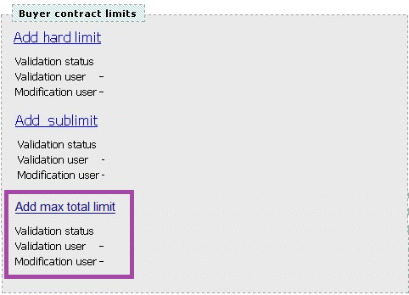

По нажатию ссылки «Add max total limit» требуется отображать элементы, представленные на Рисунок 2:

* Ссылку «Add hard limit».
* Поля, относящиеся к hard лимиту:
* Validation status
* Validation user -
* Modification user -
* Ссылку «Add sublimit».
* Поля, относящиеся к сублимиту:
* Validation status
* Validation user -
* Modification user -
* Ссылку «Delete max total limit».
* Поле для ввода Максимального совокупного лимита «Max total limit amount».
* Поля:
* Validation status
* Validation user -
* Modification user –

После заполнения «Max total limit amount» при нажатии кнопки «Сохранить» требуется проверять, что введённое значение Max total limit amount **≥** Hard Limit+ Sublimit + сумма всех Fleet limit в статусе =Active +сумма всех Fleet limit в статусе Blocked

По нажатию ссылки «Delete max total limit» требуется возвращаться к виду, представленному на Рисунке 1.

**Рисунок 2**. Макет фрагмента экрана «Buyer contract details»

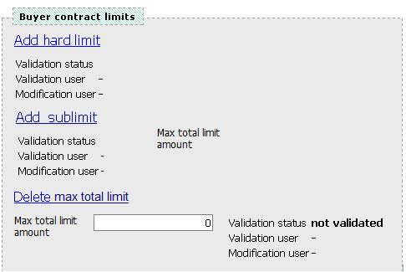

* Для валидации максимального совокупного лимита необходимо добавить ссылку «Validate max total limit», под которой расположить поля:
* Max total limit amount
* Validation status
* Validation user -
* Modification user –

**Рисунок 3**. Макет фрагмента экрана «Buyer contract details»

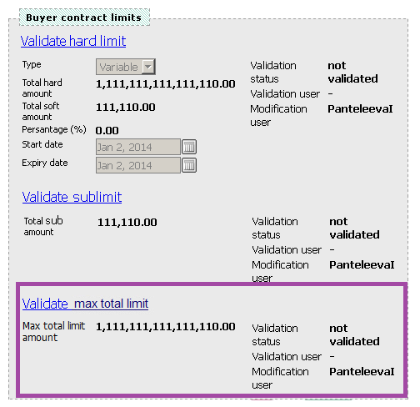

Требуется доработать экран развалидации лимитов, изменив раздел «Buyer contract limits» экрана «Buyer contract details» (Рисунок 4):

* добавить ссылку «Unvalidate max total limit» под которой расположить поля:
* Max total limit amount
* Validation status
* Validation user -
* Modification user -

**Рисунок 4**. Макет фрагмента экрана «Buyer contract details»

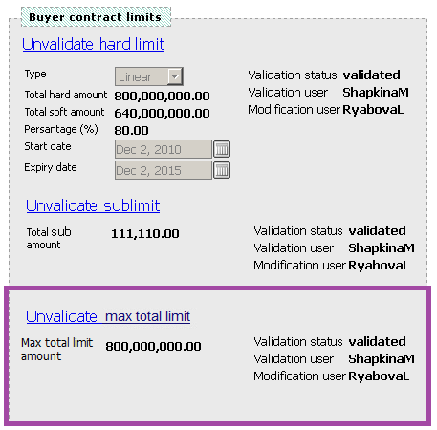

* 1. **Создание новых экранов для управления флит лимитами**

Требуется добавить новые гиперссылки в *Buyer Contracts ->Action* для перехода к флит-лимитам в разрезе конкретного дилера:

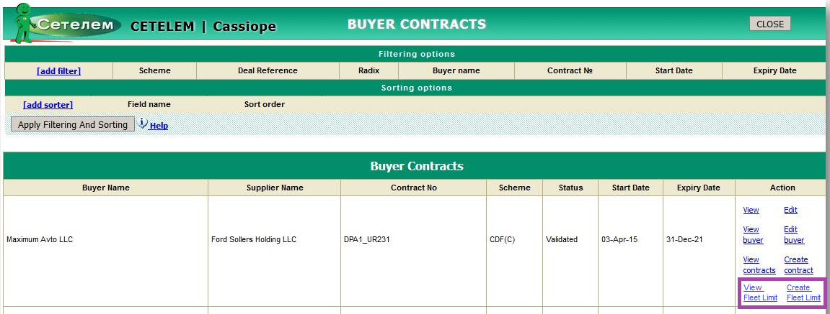

* *View Fleet Limit*
* Если у дилера есть активные лимиты или лимиты, срок действия которых окончен, то по нажатию кнопки должен открываться новый экран *Fleet Limit List*, в котором отсортированы данные в разрезе выбранного дилера. Требования к новому экрану *Fleet Limits List* описаны в 1.2.1 Экран Fleet Limits List
* Если у дилера никогда не было флит-лимитов, требуется выводить на экран предупреждающее сообщение «*Dealer do not have available Fleet Limits*» или пустой экран *Fleet Limits List (TBD)*.

## Create Fleet Limit

По нажатию кнопки должен открываться экран *Fleet Limit* с возможностью создания нового лимита и заполнения необходимых полей. Требования к новому экрану описаны в 1.2.2 Экран Fleet Limit

Для одного дилера может быть добавлено неограниченное количество флит лимитов.

Доступ к созданию нового флит-лимита должен быть у пользователей с ролью ROLE_SUBMITTER. После добавления информации пользователи должны нажимать кнопку Save. После этого должна быть доступна валидация созданного флит лимита (просмотреть лимит можно с помощью кнопки View через экран Fleet Limit List) пользователями с ролью ROLE_RISK.

* + 1. **Экран Fleet Limits List**

Требуется создать новый экран Fleet Limits List (ссылка должна располагаться в главном меню в разделе *Documents-> Fleet Limits*):

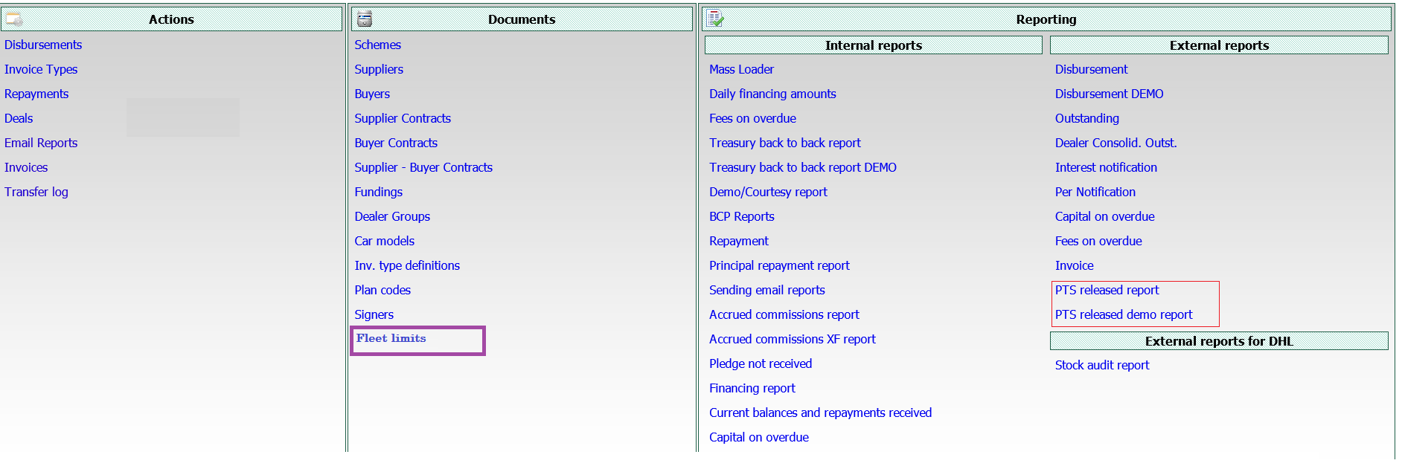

## в котором можно просмотреть информацию о всех флит лимитах:

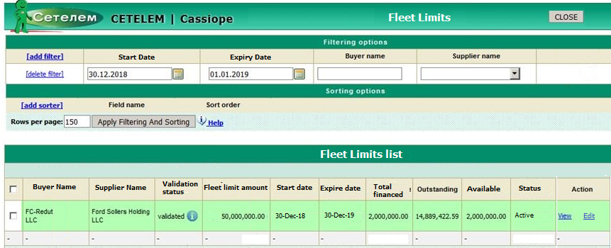

В экране должна отображаться информация в разрезе каждого отдельного заведённого флит-лимита.

Фильтрация информации должна быть возможна по следующим полям:

|  |  |  |  |
| --- | --- | --- | --- |
| **Field name** | **Format** | **Object link** | **Checks / Comments** |
| Start Date | Date | Fleet Limits object.Start date | Filter by Start Date |
| Expiry Date | Date | Fleet Limits object. Expiry Date | Filter by Expiry Date |
| Buyer name | TextBox | Fleet Limits object.Buyer Name | Filter by Buyer name |
| Supplier name | TextBox | Fleet Limits object. Supplier Name | Filter by Supplier Name |

Поля экрана:

|  |  |  |
| --- | --- | --- |
| **Наименование поля** | **Значение** | **Комментарий** |
| Buyer Name | Наименования дилера - Eng name из Buyer Details |  |
| Supplier Name | Наименование автопроизводителя - наименование Supplier из Buyer Details |  |
| Validation Status | Может принимать значения:   * Submitted * Validated | Статус валидации должен отражаться на момент загрузки экрана |
| Fleet Limit amount | Информация о заведенном лимите = Fleet Limit amount из Fleet Limit | Должна отражаться актуальная информация на момент загрузки экрана |
| Start Date | Дата начала действия лимита = Start Date из Fleet Limit |
| Expiry Date | Дата окончания действия лимита = Expiry Date из Fleet Limit |
| Total Financed | Сумма всех профинансированных в течение срока жизни лимита VIN в разрезе флит-лимита |
| Outstanding | Размер Outstanding – сумма профинансированных и не погашенных VIN в разрезе флит-лимта |
| Available | Может принимать значения:   * Если статус лимита Active, то значение = Fleet Limit amount - Total Financed * Если статус лимита Blocked, то значение = Fleet Limit amount – Outstanding * Если статус лимита Closed = 0 |
| Status | Может принимать значения:   * Active * Blocked * Closed   Статусы должны соответствовать актуальному статусу на экране Fleet Limit для каждого флит-лимита |
| Action | Гиперссылки:   * View -> для выбранной записи открывается “Fleet Limit” в режиме View * Edit -> для выбранной записи открывается “Fleet Limit” в режиме Edit |  |

* + 1. **Экран Fleet Limit**

Требуется реализовать новый экран, который открывается по нажатию гиперссылки «*Create Fleet Limit*» из области Action экрана *Buyer Contracts* или по нажатию гиперссылок «View / Edit» из области Action экрана *Fleet Limit List*:

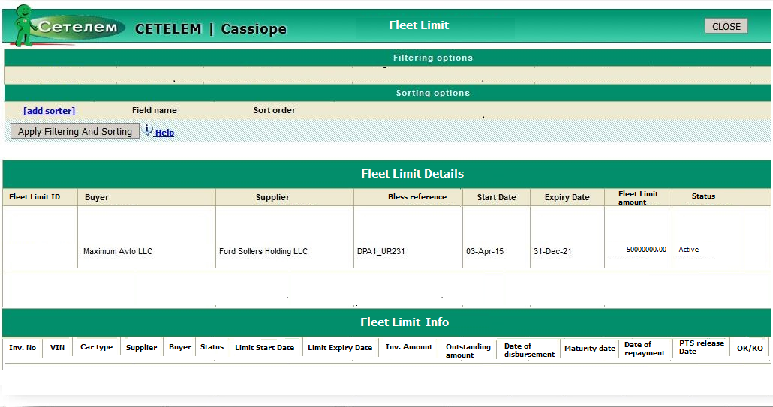

## Fleet limit details -первая область экрана, которая должна содержать общую информацию о лимите:

|  |  |  |
| --- | --- | --- |
| **Наименование поля** | **Значение** | **Комментарий** |
| Fleet Limit ID | Fleet Limit ID | ID |
| Buyer | Наименование Eng name из Buyer Details | При переходе к экрану через кнопку Create / Edit / View значение должно быть предзаполнено и недоступно для изменения |
| Supplier | Наименование Supplier из Buyer Details |
| Bless reference | Значение Bless referense из Buyer Details |
| Start date | Дата начала действия лимита  Требуется проверять, что дата начала действия **≤** текущая операционная дата | При переходе к экрану через кнопки Create / Edit – поля доступны к заполнению.  При переходе к экрану через кнопку View – поля недоступны для изменения.  Возможность изменения данных о лимите (кнопка Edit) должна быть доступна только если Fleet limit находится в статусе Submitted Active и Validated Active **ИНАЧЕ** кнопка Edit – неактивна и недоступна для нажатия. |
| Expiry date | Дата окончания действия лимита.  Требуется проверять, что дата окончания действия **≥** дата начала действия лимита |
| Fleet Limit amount | Сумма флит-лимита   * При создании лимита (Create):   Требуется проверять, что введённое значение Fleet Limit amount для дилера **≤** { Mах total limit amount дилера – Hard limit дилера - Sublimit дилера – Сумма всех Fleet limit дилера (в статусе Active)– Сумма всех Outstanding amount по Fleet limit дилера в статусе Blocked }.   * При изменении лимита (Edit):   Требуется проверять, что введённое значение Fleet Limit amount для дилера **≤** { Mах total limit amount дилера – Hard limit дилера - Sublimit дилера – Сумма всех Fleet limit дилера (в статусе Active)– Сумма всех Outstanding amount по Fleet limit дилера в статусе Blocked }.  **И**  введённое значение для дилера **≥** сумма (Invoice amount) всех VIN, которые привязаны к данному лимиту **И** были профинансированы или находятся в статусе инициализации. |
| Status | Может принимать значения:   * Active * Start date **≤** Текущая операционная дата **≤** Expiry date * Blocked   + Текущая операционная дата **>** Expiry date   **И**  Есть VIN, по которым не погашена задолженность по ОД   * Closed   + Текущая операционная дата **>** Expiry date   **И**  Нет VIN, по которым не погашена задолженность по ОД  **ИЛИ**   * + Start date **≤** Текущая операционная дата **≤** Expiry date   **И**  Нет VIN, по которым не погашена задолженность по ОД | Значение присваивается автоматически и не доступно для изменения пользователями |

* ***Fleet limit info*** - вторая область экрана, которая должна содержать следующую информацию (область должна заполняться если статус VIN не равен CANCELLED):

|  |  |  |  |  |
| --- | --- | --- | --- | --- |
| **№** | **Название** | **Тип** | **Обязательность** | **Описание** |
| 1 | Inv. No | Текст | Да | Номер инвойса  Заполняется на момент финансирования (F120)  *Invoice Upload -> Invoice No* |
| 2 | VIN | Текст | Да | VIN  Заполняется на момент загрузки файла с VIN  *Invoice Upload -> VIN* = значение из загруженного списка |
| 3 | Car type | Текст | Да | Тип автомобиля  Заполняется по результатам инициализации (CFL22)  *Invoice Details - >Car Type* (новое поле) |
| 4 | Supplier | Текст | Да | Автопроизводитель  Заполняется по результатам инициализации (CFL22)  *Invoice Upload -> Supplier* |
| 5 | Buyer | Текст | Да | Дилер  Заполняется по результатам инициализации (CFL22)  *Invoice Upload -> To dealer* |
| 6 | Status | Текст | Да | Текущий статус автомобиля  *Изменяется по ходу жизни инвойса  *Invoice Upload -> Status* |
| 7 | Limit Start Date | Дата (DD.MM.YYYY) | Нет | Дата начала действия лимита  Заполнятеся значением из лимита, к которому привязан VIN. Если VIN не привязан – пусто  *Fleet Limit ->Start Date* |
| 8 | Limit Expiry Date | Дата (DD.MM.YYYY) | Нет | Дата окончания действия лимита  Заполнятеся значением из лимита, к которому привязан VIN. Если VIN не привязан – пусто  *Fleet Limit -> Expiry Date* |
| 9 | Inv. Amount | Число (два знака после запятой) | Да | Стоимость автомобиля  Заполняется по результатам инициализации (CFL22)  *Parachute Stock Report - >Amount* |
| 10 | Outstanding amount | Число (два знака после запятой) | Да | Остаток основного долга  *Изменяется по ходу жизни инвойса  *Parachute Stock Report - > Amount Outstanding amount* |
| 11 | Date of disbursement | Дата (DD.MM.YYYY) | Да | Дата финансирования  Заполняется на момент финансирования (F120)  *Invoice Upload -> Date of disbursement* |
| 12 | Maturity date | Дата (DD.MM.YYYY) | Да | Дата оплаты  Заполняется на момент финансирования (F120) и может быть изменена по ходу жизни VIN  *Invoice details -> Maturity date* |
| 13 | Date of repayment | Дата (DD.MM.YYYY) | Да | Дата фактической оплаты  *Изменяется по ходу жизни инвойса  *ParachuteStockReport - > Date of repayment* |
| 14 | PTS release Date | Дата (DD.MM.YYYY) | Нет | Дата выдачи ПТС  *Изменяется по ходу жизни инвойса - пусто, если ПТС не выдан  Дата присвоения признака "ПТС выдан" |
| 15 | OK/KO | Текст | Да | Статус  Может принимать значение ОК или КО + описание ошибки  Значение ОК присваивается, если: -VIN имеет признак флит -Привязан к флит лимиту -VIN привязан к флит лимиту дилера и инициализация и финансирования производилась в рамках этого дилера  Значение КО присваивается, если: -VIN привязан к флит лимиту, но признак не равен флит -VIN привязан к флит лимиту одного дилера, но в файле на финансирование дилер указан другой -VIN имеет признак флит и не привязан к флит лимиту |

Заполнение информации по VIN должно происходить по мере жизни инвойса в системе и должно происходить исходя из того, что VIN из списка должен иметь признак = ФЛИТ (Car type= Fleet) и Buyer = дилер, в рамках флит лимита которого был загружен VIN.

Если по мере нахождения VIN в списке при инициализации признак VIN ≠ФЛИТ и Buyer ≠ дилер, в рамках флит лимита которого был загружен VIN, ТО необходимо выделить такую строку красным в экранной форме *Fleet limit info*. Такому VIN должен быть присвоен соответствующий статус в отчёте (см. Общая информация о флит-автомобилях)

* 1. **Создание новых экранов для управления флит лимитами**

Требуется реализовать возможность файловой загрузки списка VIN-номеров в разрезе каждого отдельного флит-лимита силами пользователей через пользовательский интерфейс. Файл размещается пользователями в S:\000 VSK COMMON\PrintOuts\Cassiope\MassLoader\Import

Загрузка должна быть доступна только для лимита в статусе валидации = Validated и статусе лимита = Active (TBD), ИНАЧЕ загрузка списка VIN должна быть недоступна.

Загрузка должна осуществляться в формате: код дилера – VIN, пример файла:



* При первоначальной списка VIN требуется осуществлять следующие проверки:
* Необходимо проверять, что VIN не имеет связи с каким либо Fleet лимитом в любом статусе c Fleet Limit ID <> ID Fleet лимита, для которого загружается файл, ИНАЧЕ загрузка списка должна быть полностью отклонена, по записи должна быть создана запись об ошибке: «VIN (номер VIN) is already connected to Fleet Limit»
* Если VIN профинансирован (Date of disbursement заполнена), необходимо проверить, что финансирование было рамках этого флит-лимита (Fleet Limit ID = ID Fleet лимита, для которого загружается файл). Если проверка не пройдена, загрузка списка должна быть полностью отклонена, по записи должна быть создана запись об ошибке: «VIN (номер VIN) is already financed»
* Нужно производить проверку, что для VIN из списка в статусе Initialized, тип автомобиля = флит (Car type = Fleet ), если проверка не пройдена, загрузка списка должна быть полностью отклонена, по записи должна быть создана запись об ошибке: «VIN (номер VIN) is not Fleet»
* Если на момент загрузки нового списка существуют VIN, стоимость которых известна (VIN в статусе Initialized или VIN в статусе Pending (профинансирован) или VIN в статусе Closed (погашена задолженность по ОД и комиссии)), требуется проверять, что сумма значений Inv. Amount не превышает значения Fleet Limit amount. ИНАЧЕ загрузка списка должна быть полностью отклонена c предупреждающим сообщением «Total Inv Amount > Fleet Limit amount»
* Если в списке отсутствует VIN, который был профинансирован в рамках этого флит-лимита, загрузка списка должна быть полностью и должна быть создана запись об ошибке о количестве и VIN-номерах, которые были пропущены: «%количество VIN% missing: VIN1, VIN2… VINn».

Т.е. необходимо вывести список VIN, которые уже привязаны в X-Factor к флит – лимиту с Fleet Limit ID = ID Fleet лимита, для которого загружается файл и которые отсутствуют в загружаемом файле

* 1. **Обработка файла CFL (F110)**

Требуется модифицировать алгоритм обработки файла CFL'22' и CFL'11' (F110) с учётом нового план-кода. План-код должен определяться с учетом переданного признака для флит-автомобиля (план-код = FL).

* 1. **План-код**
     1. **Определение признака инвойса**

На основании полученных от Автопроизводителя внутренних план-кодов в файле CFL, на стороне X-Factor требуется определять признак автомобиля и записывать это значение для каждого VIN.

|  |  |  |  |
| --- | --- | --- | --- |
| **Внутренний план-код автопроизводителя** | **Plan Code в X-Factor** | **Признак = тип автомобиля = Car Type** | **Комментарий** |
| TL | TL; OK, KL, OL и тд | Standard | Стандартный автомобиль |
| DE | DE / DEY | Demo | Демо автомобиль |
| CC | CC / CСY | Courtesy | Подменный автомобиль |
| FL | Соответствует стандартному автомобилю:  TL; OK, KL, OL и тд | Fleet | Флит автомобиль |

* Новое значение Признак = Тип автомобиля = Car Type необходимо отражать :
* в новом столбце в отчёте Parachute Stock Report (см. Обновление логики формирования внутренних отчётов (Internal reports), отчет Parachute Stock report )
* в параметрах инвойса в новом поле «Car Type» в экране *Invoice Details*:

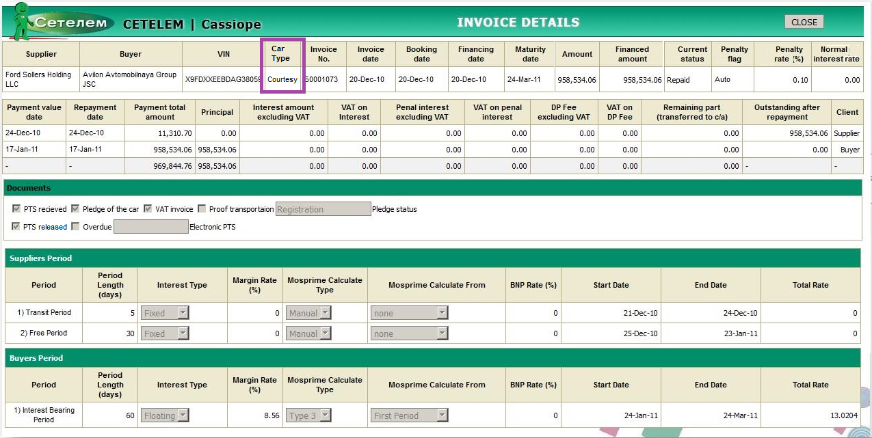

* + 1. **Определение план-кода инвойса**

План-кода инвойса в X-Factor определяется по модели автомобиля (4 символа VIN = параметр Car Model), и дополнительным параметрам (Additional parameters). Параметризация Additional parameters производится путем установки чек-бокса в экране *Plan codes*.

Требуется:

* добавить новый признак, соответствующий флит автомобилям:

|  |  |  |
| --- | --- | --- |
| **Признак** | **План-код от Автопроизводителя** | **Комментарий и дополнительные условия** |
| Fleet | FL | Признак для флит автомобилей  В файле, полученном от автопроизводителя, план-код = FL |

* Изменить принцип настроек признаков. Необходимо убрать чек-боксы для признаков и для каждого из признаков добавить возможность выбора значения из выпадающего списка:

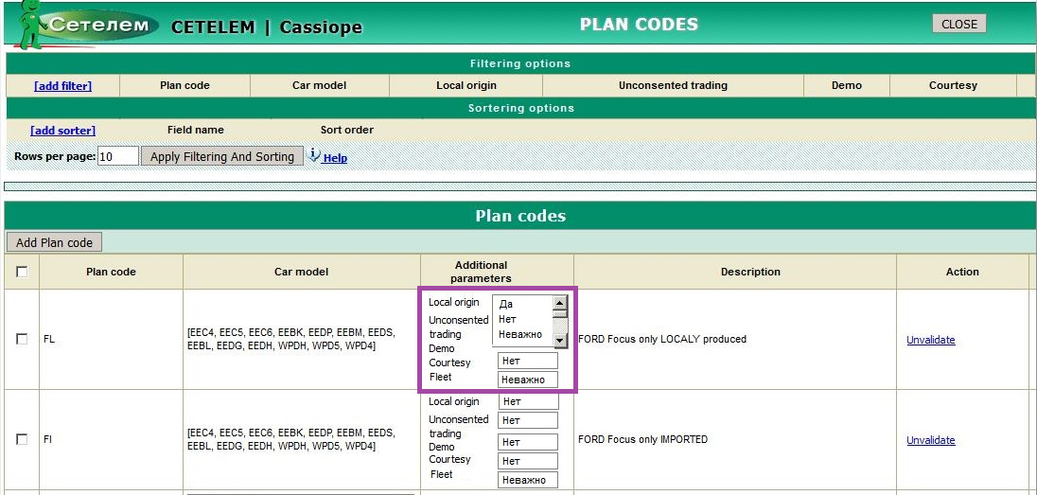

* Возможные значения:
* «Да», если при загрузке VIN должна производиться **проверка на выполнение условий** по этому признаку;
* «Нет», если при загрузке VIN должна производиться **проверка на не выполнение условий** по этому признаку;
* «Не важно», если при загрузке VIN **не должна производиться** **проверка на выполнение** условий по этому признаку.
* Единовременно для одного признака может быть выбрано только одно значение из описанных выше.

|  |  |  |  |  |
| --- | --- | --- | --- | --- |
| **Признак** | **Ограничения** | **Если выбрано значение «Да»** | **Если выбрано значение «Нет»** | **Если выбрано значение «Неважно»** |
| Local origin |  | VIN начинается с X9F или Z6F | Если признак не выставлен, то VIN должен начинаться со значения ≠ X9F или Z6F, т.е. автомобиль импортный | Не анализировать первые символы VIN |
| Unconsented trading | На одном план-коде может быть одновременно выбран только один признак со значением «Да» | Пришел код от автопроизводителя TU | Код от автопроизводителя не равен TU | Не анализировать внутренний план-код, полученный от автопроизводителя |
| Demo | Пришел код от автопроизводителя DE | Код от автопроизводителя не равен DE |
| Courtesy | Пришел код от автопроизводителя CC | Код от автопроизводителя не равен CC |
| Fleet | Пришел код от автопроизводителя FL | Код от автопроизводителя не равен FL |

* Для изменения параметров план-кода в экране *Plan Codes* необходимо убрать необходимость развалидирования связей, созданных в *Invoice Type Definitions*:

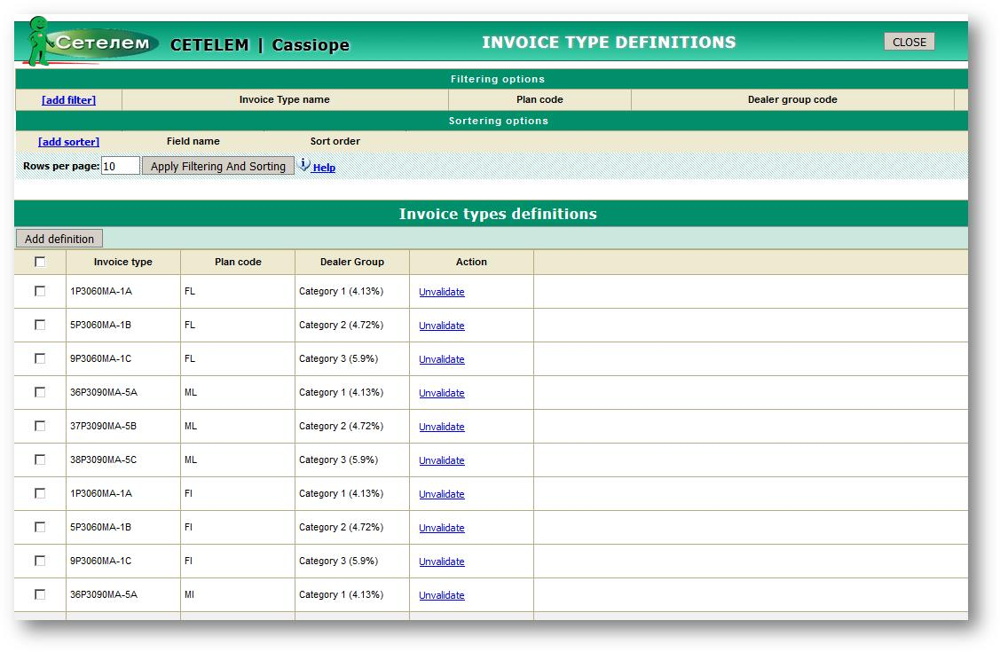

1. **Подтверждение залога**
   1. **Изменение файла PA003 Pledge request**

В отчет на подтверждение залога (Pledge addendum), который автоматически формируется из X-Factor для дилеров, требуется:

* переименовать колонку «DE/CC» на «DE/CC/FL»
* в список выгружаемых в «DE/CC/FL» значений добавить новый признак флит а/м: FL
* Для автомобилей с признаком флит, в данной колонке требуется выгружать признак «FL»
* Формат отчёта представлен ниже:



* 1. **Проверки при загрузке PA003**

При загрузке залогового файла необходимо добавить к существующим алгоритмам проверки дополнительную проверку наличия признака флит а/м (FL) на соответствие признаку а/м, существующего в системе:

* Если в файле в графе «DE/CC/FL» указан признак FL и план-код существующего а/м в X-Factor соответствует «FL» (Fleet), то продолжить загрузку иначе - > отклонение загрузки всего файла «Проверка не пройдена»
* Проверки значений поля «DE/CC/FL», равных « 0» (стандартный а/м), «DE» (демонстрационный автомобиль Demo) и «CC» (подменный автомобиль Courtesy), а также логика обработки файла в зависимости от значения поля «PledgeRequest» остаются неизменными.

1. **Изменение алгоритма формирования F950 для флит-автомобилей**

Требуется разделить алгоритм попадания в файл F950 для VIN с разными признаками:

* По стандартным и демо/подменным алгоритм отбора VIN должен остаться прежним и включать те VIN, по которым выполнены условия:
* ПТС передан в DHL / выпущен электронный ПТС (передаётся в файле F150А – присвоен атрибут «PTS received»)
* Залог подтверждён дилером (получено подтверждение залога через Клиент-Банк и загружен файл PA003 – присвоен атрибут «Pledge of the car»)
* Дилер не заблокирован в системе (в экране *Deals* не нажата кнопка <[Block](http://sdxfacap01.jv.ru:9080/cassiope/buyers.jsf)> или <Block sublim>)
* По флит-автомобилям, алгоритм отбора VIN должен включать VIN, по которым выполнены условия:
* ПТС передан в DHL / выпущен электронный ПТС (передаётся в файле F150А – присвоен атрибут «PTS received»)
* Залог подтверждён дилером (получено подтверждение залога через Клиент-Банк и загружен файл PA003 – присвоен атрибут «Pledge of the car»)
* Дилер не заблокирован в системе (в экране Deals не нажата кнопка <[Block](http://sdxfacap01.jv.ru:9080/cassiope/buyers.jsf)>)
* VIN должен быть привязан к флит-лимиту в статусе действующий = Active.

1. **Изменение формата файла F940**

Требуется изменить формат файла с информацией о лимитах, направляемого Автопроизводетелю, добавив в него следующую информацию в разрезе каждого дилера:

* *CheckSumFlitLimits* - Общая сумма флит-лимитов, одобренных для дилера, находящихся в периоде доступности, статус = Active;
* *CheckSumFlitTotalFinanced* - Объем выбранных флит-лимитов (Total financed = сумма профинансированных автомобилей) для флит-лимитов в периоде доступности, статус = Active;
* *CheckSumFlitAvailableAmount* - Свободный остаток флит-лимитов:
* Одобренные флит-лимиты – выбранные флит лимиты в статусе Active (=*CheckSumFlitLimits - CheckSumFlitTotalFinanced*):

|  |  |  |  |  |
| --- | --- | --- | --- | --- |
| **Entry Type** | **Data Name** | **Mandatory  Data ?** | **Type** | **Length** |
| File Footer |  |  |  |  |
|  | CheckSumFlitLimits | Yes | Numeric | 15.2 |
|  | CheckSumFlitTotalFinanced | Yes | Numeric | 15.2 |
|  | CheckSumFlitAvailableAmount | Yes | Numeric | 15.2 |

Флит лимит должен отображаться в файле аналогично Hard лимиту:

* если дилер не заблокирован (в экране Deals не нажата кнопка <[Block](http://sdxfacap01.jv.ru:9080/cassiope/buyers.jsf)>) передаётся информация о лимите
* если дилер заблокирован (в экране Deals нажата кнопка <[Block](http://sdxfacap01.jv.ru:9080/cassiope/buyers.jsf)>) – не передаётся (сумма лимита = 0)

1. **Проверки при загрузке F120**

В дополнение к существующим проверкам требуется производить дополнительную проверку для автомобилей с признаком флит при загрузке файла на финансирование. Если VIN с признаком флит, не включён ни в какой из доступных созданных флит-лимитов в статусе Active или включён во флит лимит в статусе Blocked, такая запись не должна загружаться и отображаться в экране Disbursment. В Transfer log записи должен быть присвоен статус Reject с сообщением о том, что VIN не привязан ни к одному из доступных лимитов / привязан к лимиту, срок действия которого кончился.

Если

* Для VIN существует Fleet limit в статусе Active
* Limit Start date <=Текущая дата<=Limit Expiry date,

То запись должна быть успешно загружена,

Иначе – запись не загружается, и создаются записи об ошибках:

Если

* Для VIN не существует Fleet limit в статусе Active ИЛИ Limit Start date >Текущая дата :

«*VIN не привязан ни к одному из доступных лимитов*»

* Limit Expiry date< Текущая дата:

«VIN привязан к лимиту, срок действия которого кончился»

Примеры:

Текущая дата: 18.01.2018

1. VIN с признаком флит включён в флит-лимит, срок действия лимита 10.01.2018 – 20.02.2018.

Результат: запись загружается и отображается в экране Disbursment

1. VIN с признаком флит включён в флит-лимит, срок действия лимита 20.01.2018 – 20.02.2018.

Результат: запись не загружается и не отображается в экране Disbursment,

Сообщение об ошибке: «*VIN не привязан ни к одному из доступных лимитов*»

1. VIN с признаком флит включён в флит-лимит, срок действия лимита 01.01.2018 – 15.01.2018.

Результат: запись не загружается и не отображается в экране Disbursment,

Сообщение об ошибке: «*VIN привязан к лимиту, срок действия которого кончился*»

1. VIN с признаком флит не включён в флит-лимит

Результат: запись не загружается и не отображается в экране Disbursment,

Сообщение об ошибке: «*VIN не привязан ни к одному из доступных лимитов*»

1. **Экран Disbursment**
   1. **Изменение экрана Disbursment**

* В экране Disbursment требуется отображать информацию по использованию флит-лимита. Для автомобилей с признаком «флит» при заполнении данных для финансирования в таблице Disbursment должна создаваться отдельная строка (отдельно от стандартных и демо / подменных) в рамках каждого отдельного флит лимита.
* Существующие столбцы в таблице должны заполняться аналогично стандартным и демо/подменным автомобилям за исключением следующих столбцов:

|  |  |
| --- | --- |
| **Наименование столбца** | **Содержание** |
| Total amount | Общая стоимость VIN с признаком флит из файла F120 в рамках флит лимита, в которому подвязан VIN |
| Outstanding | Расчетная величина = фактический Outstanding по флит + Total amount по флит, который пришёл в файле F120 в рамках флит лимита, в которому подвязан VIN |
| Total fin. Amount | После валидации финансирования = общая стоимость VIN с признаком флит из файла F120 в рамках флит лимита, в которому подвязан VIN, которая была завалидирована |
| Total invoices | Количество VIN с признаком флит из файла F120 в рамках флит лимита, в которому подвязан VIN |
| Soft lim. | Не заполняется = «-» |
| Hard lim. | Не заполняется = «-» |
| Sub lim. | Не заполняется = «-» |
| Blocked | Столбец заполняется значением «Yes», если у флит-лимита закончился период доступности, такая строка должна быть окрашена в красный и быть недоступной для валидирования  Столбец заполняется значением «No», если флит-лимит находится в периоде доступности  **ИЛИ**  Столбец заполняется значениями «Yes» или «No», если дилер заблокирован / не заблокирован в соответствии с существующим функционалом. |

* В таблицу Disbursment требуется добавить новый столбец «Fleet Limit»:

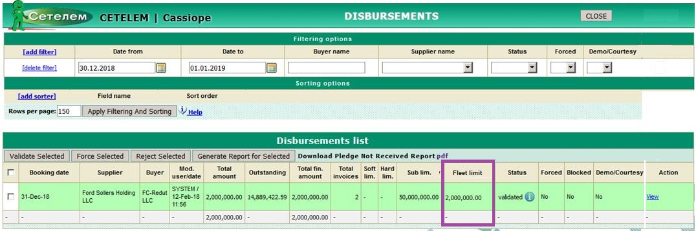

|  |  |
| --- | --- |
| Fleet Limit | В столбец должна выводиться информация о том флит лимите, в рамках которого загружено финансирование из файла F120.  Заполняется только для автомобилей с признаком флит, для стандартных и демо / подменных автомобилей – указывается значение «-». |

* Для стандартных и демо / подменных – отображение информации в экране должно остаться без изменения.
  1. **Автоматическая проверка доступности лимитов**

При валидации финансирования в экране Disbursment требуется производить автоматическую проверку на превышение флит-лимита по автомобилям с признаком флит:

* Если флит лимит превышен или срок действия такого лимита закончен (статус лимита = Blocked), то инвойсам по флит автомобилям присваивается статус «заблокирован» = Blocked.
* При попытке валидации такой строчки пользователю с ролью ROLE_VALIDATOR, финансирование не должно перейти в статус завалидировано, должно появиться предупреждающее сообщение о невозможности такого действия:

«*Превышен флит лимит*» / «*Срок действия флит-лимита истек*»

1. **Лимиты**
   1. **Изменение лимитов для флит-сделок после финансирования**

После валидации финансирования требуется рассчитывать изменение каждого отдельного флит-лимита, которое произошло в результате финансирования.

* *Total Financed* – общая сумма выбранного флит-лимита за период действия этого лимита вне зависимости от того, были погашены автомобили или нет, в рамках флит сделки
* Доступный остаток – значение флит-лимита в рамках флит-сделки: *Fleet Limit amount - Total Financed* в рамках флит сделки
* Флит лимит в периоде доступности (статус = Active) должен быть полностью исключен из Максимального совокупного лимита (Max Total limit amount)
* Размер Outstanding – сумма профинансированных и не погашенных VIN в разрезе флит-лимита

После валидации финансирования максимальный совокупный лимит по демо/подменным и стандартным автомобилям должен уменьшаться на величину финансирования.

* 1. **Восстановление максимального совокупного лимита**

После осуществления погашения по автомобилям:

* с признаками стандартный и демо/подменный
* необходимо произвести восстановление максимального совокупного лимита (Max Total limit amount).
* Outstanding по обоим типам лимитов должен быть уменьшен на сумму произведённого погашения.
* с признаком флит (Fleet)
* максимальный совокупный лимит (Max Total limit amount) в зависимости от периода доступности:
* В период доступности (статус Fleet лимита = Active) максимальный совокупный лимит (Max Total limit amount) не должен восстанавливаться на величину погашения, произведенного в рамках флит сделки;
* После окончания периода доступности (статус Fleet лимита = Blocked) максимальный совокупный лимит (Max Total limit amount) должен восстанавливаться на величину произведенного погашения.
  1. **Восстановление лимитов по флит-автомобилям**

После валидации погашения по флит-автомобилям:

* Флит лимит в рамках флит сделки не должен восстанавливаться и становиться доступным для финансирования.
* при расчёте размера Outstanding значение должно учитывать произведённые погашения (Outstanding должен быть уменьшен).

1. **Файл F910**

Информация о флит-автомобилях должна передаваться в файле F910 аналогично стандартным автомобилям.

1. **Файл F920**

Информация о флит-автомобилях должна передаваться в файле F920 аналогично стандартным автомобилям.

1. **Автоматизация** **изменений Maturity Date**
   1. **Загрузка списка инвойсов для изменения MD**

Требуется реализовать функционал по загрузке в XF из внешнего файла списка инвойсов, которым требуется изменить MD (в т.ч. периоды отсрочки).

* файл Update_MD.xls размещается пользователями в каталоге S:\000 VSK COMMON\PrintOuts\Cassiope\MassLoader\Import
* структура файла:

|  |  |  |  |  |
| --- | --- | --- | --- | --- |
| **№** | **Название** | **Тип** | **Обязательность** | **Описание** |
| 1 | Deal Reference | Текст | Да | Deal Reference |
| 2 | Dealer code | Число | Да | Код дилера в системе X-Factor |
| 3 | VIN | Текст | Да | VIN автомобиля, финансируемого по счет-фактуре |
| 4 | Maturity date | Дата | Да | Maturity date. Дата погашения (последняя дата IBP (free или транзитного периода, если ранее производилось изменение MD)), которая актуальна в X-Factor на момент загрузки входного файла |
| 5 | New Maturity date | Дата | Да | Новая дата погашения (последняя дата IBP (free или транзитного периода)), которую необходимо сделать актуальной в X-Factor после загрузки входного файла |

* пример загружаемого файла:



* При загрузке требуется реализовать следующие проверки:
* Проверять, что в системе существует дилер с указанным кодом (Dealer code)
* Указанный VIN существует в системе
* Указанный VIN принадлежит указанному дилеру
* Указанная текущая MD соответствует текущей MD для данного VIN в системе и ≥ Текущая операционная дата
* Текущая операционная дата ≤ Новая MD > дата финансирования инвойса
* Статус инвойса = «профинансирован» (Financed) для стандартных, демо/подменных и флит автомобилей (проверять статус того инвойса в системе X-Factor, которому соответствует VIN из входного файла)
* По итогам обработки входного файла, необходимо отображать результаты загрузки в *Actions -> Transfer log:*
* Возможность просмотра всех обработанных записей (Show All Invoices),
* Возможность просмотра успешно обработанных записей (Show Accepted)
* Возможность просмотра отклоненных записей (Show Rejected) с причиной отклонения.

Для отклоненных записей пользователи будут производить повторную загрузку файла с исправленными данными.

* 1. **Изменение MD**

В результате успешной обработки каждой записи из файла должны производиться следующие изменения:

* Изменение MD и даты окончания IBP/free/transit периода на дату New Maturity date, указанную в файле. При этом необходимо проверять, является ли указанная дата в файле рабочим днем. Если нет, то необходимо производить изменение на ближайший рабочий день, следующий за указанной датой новой MD (в соответствии с производственным календарём)
* Измененные MD и дата окончания IBP периода должны отображаться во всех связанных отчетах :

*Фрагмент экрана «Invoice Details»:*

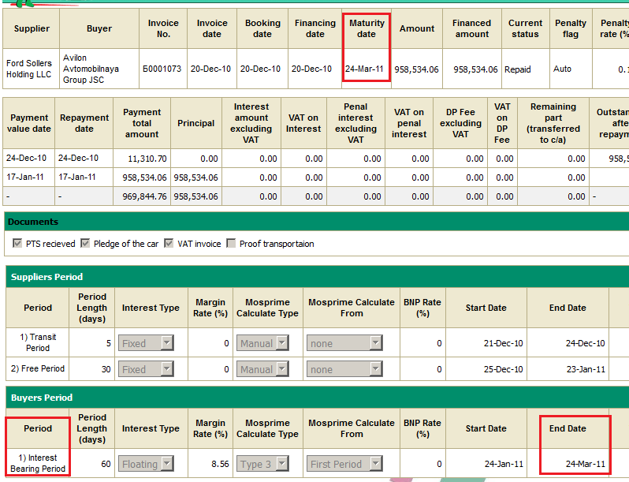

* Если новая MD попадает на транзитный (Transit Period) или бесплатный период (Free Period), то продолжительность данного периода должна пересчитываться, а продолжительность следующих периодов обнуляться.
* Если изменение MD необходимо произвести для демо/подменным автомобилям, то MD должна изменяться для всех всех периодических платежей вне зависимости от того, попадают платежи на buyer period или supplier period.
* При загрузке нового производственного календаря, изменённые даты окончания периодов должны пересчитаться в соответствии с производственным календарём.
* Комиссии в системе должны рассчитываться в соответствии с новыми датами.

Margin rate определяется на дату финансирования и далее не меняется, при изменении Margin rate на экране *BuyerDetails* ставка динамически не пересчитывается

**ПТС**

* 1. **Новый отчёт для заказа досрочной выдачи ПТС**

## Требуется реализовать новый отчёт в формате xls (PTS_request.xls), содержащий в себе перечень флит-автомобилей, которые:

* Были профинансированы;
* ПТС не электронный – номер электронного ПТС не присвоен для VIN;
* Выдача ПТС не осуществлялась ранее и основной долг по таким автомобилям не был погашен - отсутствует признак «ПТС выдан».
* Для отправки отчётов посредством Email Reports необходимо в экране Email Reports добавить возможность выбора соответствующего нового значения «Fleet Reports» из выпадающего списка отчетов. При выборе нового значения необходимо выводить на экран дилеров, у которых доступен к формированию новый отчёт, который содержит не пустые значения. Проверка на наличие соответствующих выборке автомобилей должна происходить на момент открытия экрана с отчётами., в т.ч. отчёт должен быть доступен к формированию и отправке в дату финансирования (после того, как флит-автомобиль был профинансирован).
* При формировании отчёта должен определяться автопроизводитель (сделка с автопроизводителем) в рамках которой такой отчёт генерируется.
* структура файла:

|  |  |  |  |  |
| --- | --- | --- | --- | --- |
| **№** | **Название** | **Тип** | **Обязательность** | **Описание** |
| 1 | DealerID | Текст | Да | DealerID |
| 2 | InvoiceID | Текст | Да | InvoiceID |
| 3 | VATInvoiceNumber | Текст | Да | InvoiceNumber |
| 4 | VIN | Текст | Да | VIN |
| 5 | Amount | Число  (два знака после запятой) | Да | Стоимость автомобиля |
| 6 | FinancingDate | Дата  (DD.MM.YYYY) | Да | Дата финансирования |
| 7 | PTSRequest | Число  (целое) | Да | Допустимые значения : «0», «1»  Значение по умолчанию = 0 |

* Все столбцы отчёта должны быть недоступны для изменения, кроме столбца PTSrequest
* пример файла:



**(!)** В дату релиза по всем существующим дилерам в Email Notifications должен быть добавлен новый отчёт с периодичностью отправки Daily.

* 1. **Загрузка файла-запроса на выдачу ПТС в X-Factor**

Необходимо реализовать возможность загрузки файла PTS_request.xls с запросом на выдачу ПТС в X-Factor. Пользователи размещают файл в S:\000 VSK COMMON\PrintOuts\Cassiope\MassLoader\Import

* При загрузке требуется реализовать следующие проверки:
* Проверять, что в системе существует дилер с указанным ID (DealerID)
* Указанный VIN существует в системе
* Указанный VIN принадлежит указанному дилеру
* Указанный VIN в X-Factor имеет признак Fleet (FL) .

Если хотя бы для одной из записей условие не выполняется, загрузка всего файла должна отклоняться

* Если хотя бы для одной из записей ОД был погашен, загрузка всего файла отклоняется
* Если хотя бы для одной из записей уже проставлен признак «ПТС выдан», загрузка всего файла отклоняется
* По итогам обработки входного файла, необходимо отображать результаты загрузки в *Actions -> Transfer log:*
* Возможность просмотра всех обработанных записей (Show All Invoices),
* Возможность просмотра успешно обработанных записей (Show Accepted)
* Возможность просмотра отклоненных записей (Show Rejected) с причиной отклонения.
* По результатам успешной загрузки для автомобиля требуется присваивать признак «ПТС выдан» (*Invoice Details-> ПТС выдан*).
  1. **Новый признак статуса ПТС**
* В экране Invoice Details требуется реализовать специальный чек-бокс «ПТС выдан»:

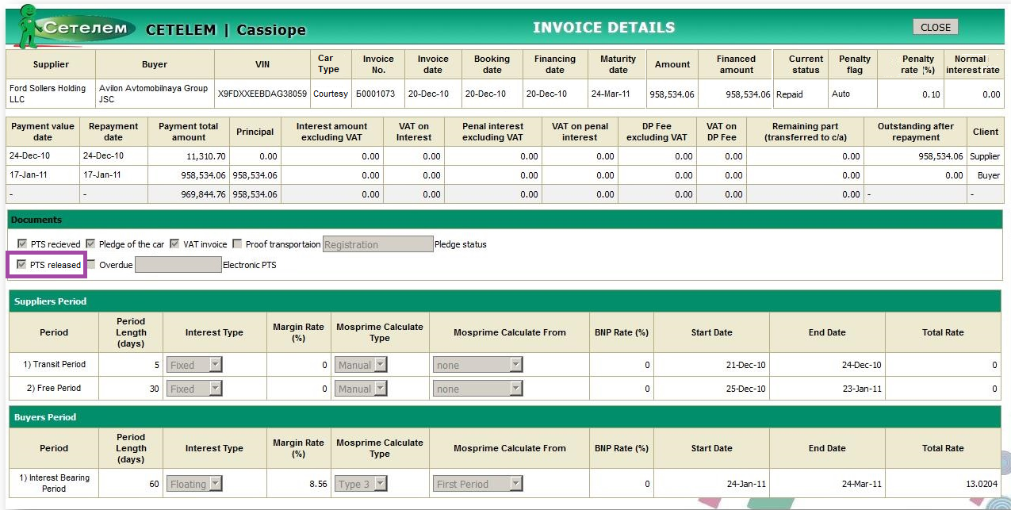

Значение по умолчанию – чек-бокс **не** установлен.

* Чек-бокс должен присваиваться только тем, автомобилям по которым была или выдача ПТС по запросу c помощью сообщения нового типа (PTS_request), описанного в Требовании, или после валидации погашения (файл PR002).
* При установке чек-бокса «ПТС выдан» необходимо сохранять дату его установки в:
* новом экране *Fleet Limit -> PTS release Date*
* *Parachute Stock report -> PTS release Date* (см. Обновление логики формирования внутренних отчётов (Internal reports), отчет Parachute Stock report )
  1. **Отправка ПТС релиз**
* Необходимо дополнить условие отбора данных для файла типа PTS_rel. В него должны попадать те автомобили, по которым к определённому CoT:

Отсутствует признак «Электронный ПТС»

**И**

произведено погашение и присвоен признак «ПТС выдан»

**ИЛИ**

Отсутствует признак «Электронный ПТС»

**И**

по которым был запрос на своевременную выдачу ПТС и присвоен признак «ПТС выдан».

Если валидация запроса на погашения была произведена позже, чем запрос на выдачу ПТС, то повторно включать информацию о ПТС не нужно.

* Необходимо реализовать возможность отправки ПТС-релиза по флит автомобилям без привязки к текущим CoT путем принудительного запуска процесса выгрузки PTS Release по запросу пользователей через IT_Monitoring (заявка на ServiceDesk <ServiceDesk@cetelem.ru>), инструкция для IT_Monitoring размещена в
  1. **Отправка информации о выданных ПТС**

В отчёты PTS_RELEASED_Dealer и BNPP_PTS_rel дополнительно должны выгружаться данные по инвойсам, по которым были выданы ПТС к определенному СоТ (присвоен чек-бокс «ПТС выдан» в Invoice Details)

1. **Отправка отчётов PR002 Principal repayment report по флит-автомобилям**

В отчёты PR002 должны попадать флит-автомобили по правилам, аналогичным стандартным автомобилям.

1. **Введение индивидуальных ставок маржи для дилеров**
   1. **Изменение настроек Invoice Type**

В экране *Invoice Types -> Payer: Buyer* требуется добавить новое поле «Margin Rate Calculate From»:

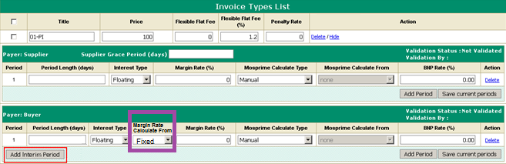

В выпадающем списке данного поля должно быть доступно к выбору 2 значения:

* Fixed
* Margin Rate from Contract

Если:

* выбрано значение «Fixed», то должно быть доступно к заполнению поле «Margin Rate (%)». Ставка для расчёта комиссии дилера должна учитываться по существующему алгоритму.
* Если выбрано значение «Margin Rate from Contract», то поле «Margin Rate (%)»- недоступно для заполнения. В этом случае для расчёта комиссии дилера должна использоваться ставка, которая заведена на контракте дилера в *Buyer Contract Details* поле «Margin Rate (%)» (см. Изменение экрана Buyer Contract).
* Формула для расчёта комиссии должна оставаться неизменной.
  1. **Изменение экрана Buyer Contract**

На экран *Buyer Contract Details* в области «*Scheme specific parameters*» требуется добавить новое поле «Margin Rate (%)»:

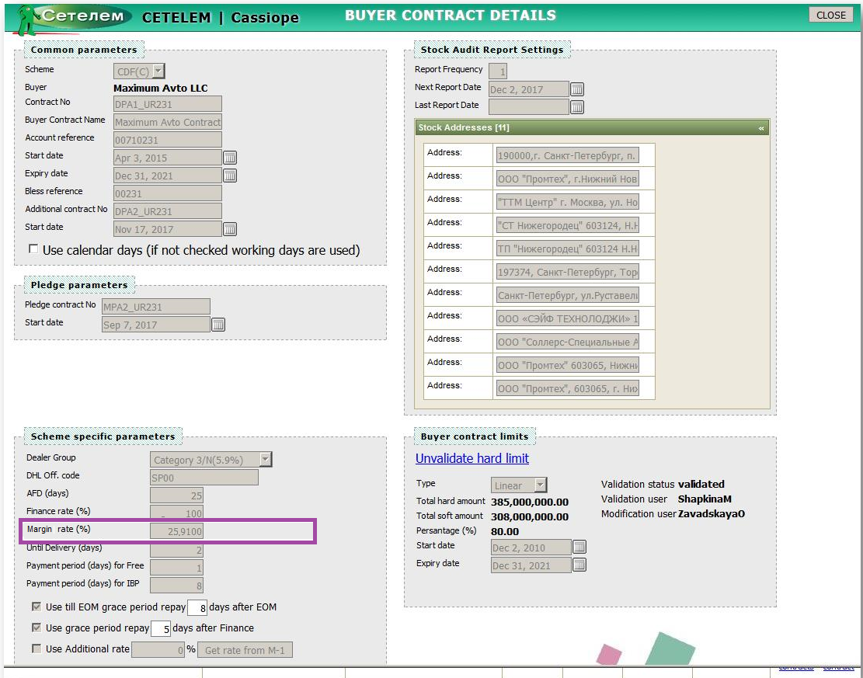

## Поле Margin Rate (%)»:

* обязательно для заполнения
* Возможные значение поля: от 0 до 100, разрядность - 4 знака после запятой

**Требования к внутренним отчетам**

1. **Создание новых отчётов по флит-лимитам**

Необходимо создать два новых отчёта, которые будут отражать актуальную информацию о флит-лимитах и флит автомобилях, которые должны располагаться в разделе Internal reports на главной странице X-Factor:

* + **Отчет «Общая информация о флит-лимитах.xlsx»**
* отчёт должен строиться по всем дилерам, по которым заведен в систему флит-лимит, дилеры, у которых нет флит-лимитов, не должны отображаться в отчёте
* в отчете необходимо суммировать информацию по флит лимитам в рамках одного дилера
* значения должны соответствовать актуальным значениям на экране Fleet Limit для каждого флит-лимита
* структура файла:

|  |  |  |  |  |
| --- | --- | --- | --- | --- |
| **№** | **Название** | **Тип** | **Обязательность** | **Описание** |
| 1 | Buyer Name | Текст | Да | Наименования дилера = Eng name из Buyer Details |
| 2 | Supplier Name | Текст | Да | Наименование автопроизводителя = наименование Supplier из Buyer Details |
| 3 | Fleet Limit amount | Число  (два знака после запятой) | Да | Информация о заведенном лимите = Fleet Limit amount из Fleet Limit |
| 4 | Start Date | Дата  (DD.MM.YYYY) | Да | Дата начала действия лимита = Start Date из Fleet Limit |
| 5 | Expiry Date | Дата  (DD.MM.YYYY) | Да | Дата окончания действия лимита = Expiry Date из Fleet Limit |
| 6 | Total Financed | Число  (два знака после запятой) | Да | Сумма всех профинансированных в течение срока жизни лимита VIN в разрезе флит-лимита |
| 7 | Outstanding | Число  (два знака после запятой) | Да | Размер Outstanding =сумма профинансированных и не погашенных VIN в разрезе флит-лимта |
| 8 | Available | Число  (два знака после запятой) | Да | Может принимать значения:   * Если статус лимита Active, то значение = Limit amount - Total Financed * Если статус лимита Blocked, то значение = Limit amount – Outstanding * Если статус лимита Closed = 0 |
| 99 | Total factoring limit available | Число  (два знака после запятой) | Да | Значение максимального совокупного лимита =  hard лимит –  сублимит для демо –  сумма лимитов для флит в статусе Active –  сумма Outstanding для флит лимитов в статусе Blocked |

* пример файла:



* + **Общая информация о флит-автомобилях**

## Отчёт должен строиться по всем VIN, которые привязаны к флит-лимиту ИЛИ имеют признак флит. И выгружать информацию, актуальную на момент выгрузки.

* структура файла:

|  |  |  |  |  |
| --- | --- | --- | --- | --- |
| **№** | **Название** | **Тип** | **Обязательность** | **Описание** |
| 1 | Supplier | Текст | Да | Автопроизводитель  Заполняется по результатам инициализации  (CFL22)  *Отображается в экране Invoice Upload -> Supplier* |
| 2 | Buyer | Текст | Да | Дилер  Заполняется по результатам инициализации (CFL22)  *Отображается в экране Invoice Upload - >To dealer* |
| 3 | Status | Текст | Да | Текущий статус автомобиля  *Изменяется по ходу жизни инвойса  *Отображается в экране Invoice Upload -> Status* |
| 44 | Limit Start Date | Дата  (DD.MM.YYYY) | Да | Дата начала действия лимита  Заполнятеся значением из лимита, к которому привязан VIN. Если VIN не привязан – пусто  *Отображается в новом экране* *Fleet Limit* -> *Start Date* |
| 55 | Limit Expiry Date | Дата  (DD.MM.YYYY) | Нет | Дата окончания действия лимита  Заполнятеся значением из лимита, к которому привязан VIN. Если VIN не привязан – пусто  *Отображается в новом экране* *Fleet Limit -> Expiry Date* |
| 6 | Inv. Amount | Число  (два знака после запятой) | Да | Стоимость автомобиля  Заполняется по результатам инициализации (CFL22)  *Parachute Stock Report -> Amount* |
| 77 | Outstanding amount | Число  (два знака после запятой) | Да | Остаток основного долга  *Изменяется по ходу жизни инвойса  *Parachute Stock Report - >Amount Outstanding amount* |
| 88 | Date of disbursement | Дата  (DD.MM.YYYY) | Да | Дата финансирования  Заполняется на момент финансирования (F120)  *Invoice Upload - > Date of disbursement* |
| 99 | Maturity date | Дата  (DD.MM.YYYY) | Да | Дата оплаты  Заполняется на момент финансирования (F120) и может быть изменена по ходу жизни VIN  *Invoice details -> Maturity date* |
| 110 | Date of repayment | Дата  (DD.MM.YYYY) | Нет | Дата фактической оплаты  *Изменяется по ходу жизни инвойса  *ParachuteStockReport -> Date of repayment* |
| 111 | PTS release Date | Дата  (DD.MM.YYYY) | Нет | Дата выдачи ПТС =  Дата присвоения признака "ПТС выдан"  *Изменяется по ходу жизни инвойса - пусто, если ПТС не выдан |
| 112 | OK/KO | Текст | Да | Статус  Может принимать значение ОК или КО + описание ошибки:  Значение ОК присваивается, если: -VIN имеет признак флит -Привязан к флит лимиту -VIN привязан к флит лимиту дилера и инициализация и финансирования производилась в рамках этого дилера  Значение КО присваивается, если: -VIN привязан к флит лимиту, но признак не равен флит -VIN привязан к флит лимиту одного дилера, но в файле на финансирование дилер указан другой -VIN имеет признак флит и не привязан к флит лимиту |

* пример файла:



1. **Обновление логики формирования внутренних отчётов (Internal reports)**

Автомобили с признаком флит должны отражаться в отчётах так же, как и стандартные автомобили.

В тех отчётах, в которых требуется иное – отражено в таблице:

|  |  |  |  |  |  |
| --- | --- | --- | --- | --- | --- |
| **№** | **Название отчета** | **Генерация отчета** | **Отправка отчета** | **Требуются изменения? Y / N** | **Требования на изменения** |
| 1 | Daily financing amounts | XF | - | Y | Требуется отражать информацию о флит-автомобилях аналогично логике отображения стандартных автомобилей. |
| 2 | Fees on overdue (simple fee report) | XF | e-mail | N | Изменения не требуются |
| 3 | Treasury back to back report | XF | - | Y | Требуется отражать информацию о флит-автомобилях аналогично логике отображения стандартных автомобилей. |
| 4 | Treasury back to back report_DEMO | XF | - | N | Изменения не требуются |
| 5 | Demo/Courtesy report – «Отчет о демонстрационных / подменных автомобилях» | XF | - | N | Изменения не требуются |
| 6 | Repayment | XF | - | N | Изменения не требуются |
| 7 | Principal repayment report | XF | - | Y | Требуется отражать информацию о флит-автомобилях аналогично логике отображения стандартных автомобилей. |
| 8 | Sending email reports | XF | - | N | Изменения не требуются |
| 9 | Accrued commissions report | XF | e-mail | N | Изменения не требуются |
| 10 | Accrued commissions XF report | XF | e-mail | N | Изменения не требуются |
| 11 | Pledge not received | XF | e-mail | N | Изменения не требуются |
| 12 | Financing Report | XF | e-mail | Y | VIN с признаком = флит не должны учитываться при заполнении столбцов отчёта |
| 13 | Current balances and repayments received | XF | - | N | Изменения не требуются |
| 14 | Capital on overdue | XF | e-mail | Y | Требуется отражать информацию о флит-автомобилях аналогично логике отображения стандартных автомобилей. |
| 16 | Supplier Fee Backup report | XF | - | N | Изменения не требуются |
| 17 | Reconciliation report of fees calculation | XF | - | Y | Требуется отражать информацию о флит-автомобилях аналогично логике отображения стандартных автомобилей. |
| 18 | Reconciliation report of fees calculation_DEMO | XF | - | N | Изменения не требуются |
| 15 | IBP rate report | XF | - | N | Изменения не требуются |
| 19 | BCP Reports ParachuteAccountsReport ParachuteBaseRateReport ParachuteFinancingRequests ParachuteLimitsReport ParachutePlansDefinitionReport ParachuteStockReport | XF | - | Y | В отчёт ParachuteStockReport требуется добавить 2 новые колонки, содержащие:   * + - 1. новый признак = тип автомобиля = car type.       2. Дату выдачи ПТС (PTS release Date) = дата присвоения признака «ПТС выдан» |
| 20 | Business Object Reports BODXF0018_Balance account reconciliation report BODXF0023_Global accounting events_shedule BODXF0024_Balance fees account reconciliation report BODXF0025_Fee_Report | BO | - | N | Изменения не требуются |
| 21 | Реестр принятых сообщений «Pledge addendum» | RS-InterBank | - | N | Изменения не требуются |
| 22 | Реестр принятых сообщений «Repayments» | RS-InterBank | - | N | Изменения не требуются |
| 23 | Pledge addendum report | RS-InterBank | - | N | Изменения не требуются |

**Требования к внешним отчетам**

1. **Обновление логики формирования внешних отчётов (External reports)**

|  |  |  |  |  |  |  |
| --- | --- | --- | --- | --- | --- | --- |
| **№** | **Экран** | **Название отчета** | **Дилер** | **Вендор** | **Требуются изменения? Y / N** | **Требования на изменения** |
| 1 | DISBURSEMENT | DISBURSEMENT – «Отчет о предоставленном финансировании» | + | + | Y | 1. Необходимо реализовать новый отчёт, отражающий информацию по финансированию флит-автомобилей. 2. В дату релиза данный отчёт должен быть добавлен в Email notifications для всех дилеров и автопроизводителей в статусе = активный со значением Daily 3. Правила формирования и отправки отчёта должны соответствовать стандартному отчёту DISBURSEMENT – отправка производится на следующий день после финансирования. 4. В рамках одного дилера должна формироваться отдельная форма по финансированию в разрезе каждого отдельного лимита.   Т.е. один отчёт содержит информацию по финансированию в разрезе отдельных флит-лимитов, которые должны располагаться друг за другом по дате начала действия лимита |
| 2 | DISBURSEMENT DEMO | DISBURSEMENT DEMO – «Отчет о предоставленном финансировании по демонстрационным / подменным автомобилям» | + | + | N | Изменения не требуются |
| 3 | OUTSTANDING | OUTSTANDING – «Отчет о непогашенном финансировании» | + | + | Y | Необходимо отражать информацию о флит-автомобилях согласно существующей логике отображения стандартных автомобилей.  Информация о флит-лимите должна выводиться в отдельной области: |
| 4 | CONSOLIDATEDOUTSTANDING | DEALER CONSOLID. OUTST. – «Консолидированный отчет о непогашенном финансировании» | + |  | Y | Необходимо отражать информацию о флит-лимитав в отделной строке |
| 5 | NOTIFICATION | INTEREST NOTIFICATION –«Уведомление о начисленных комиссиях» | + | + | Y | Необходимо отражать информацию о флит-автомобилях согласно существующей логике отображения стандартных автомобилей. |
| 6 | PER NOTIFICATION | PER NOTIFICATION – «Отчет о детализации расчета сумм Периодических платежей, необходимых к оплате по демонстрационным / подменным автомобилям за прошедший месяц» | + |  | N | Изменения не требуются |
| 7 | CAPITAL ON OVERDUE (external report) | OVERDUECAPITAL – «Информативный отчет о предстоящем погашении финансирования» | + | + | Y | Требуется отражать информацию о предстоящих погашениях по флит-автомобилям для автопроизводителя и дилера аналогично логике отображения стандартных автомобилей.  Для демо требуется обновить логику: для каждого периодического платежа необходимо отображать сумму этого периодического платежа, а не полную стоимость автомобиля. |
| 8 | OVERDUEFEE | FEES ON OVERDUE – «Информативный отчет о прогрессе оплаты комиссии» |  |  | N | Изменения не требуются |
| 9 | INVOICE | INVOICE – «Счет-фактура на сумму комиссии за предоставление отсрочки платежа/финансирования за предыдущий отчетный период» | + | + | N | Требуется отражать информацию о предстоящих погашениях по флит-автомобилям для автопроизводителя и дилера аналогично логике отображения стандартных автомобилей. |
| 10 | PTS RELEASED REPORT | PTSRELEASED – «Информационный отчет об авторизованных а/м» | + |  | Y | См:  11,4 Отправка ПТС релиз 11,5 Отправка информации о выданных ПТС |
| 11 | PTS RELEASED DEMO REPORT | PTS RELEASED DEMO REPORT |  |  | N | Изменения не требуются |
| 12 | - | PR00Х «Список а/м, доступных к выкупу» | + |  | Y | 12,Отправка отчётов PR002 по флит-автомобилям |
| 12 | Stock audit report | Ведомости для аудита | + |  | Y | 0) В столбец, где выводится тип автомобиля (DE CC), по флит автомобилям необходимо выводить информацию о типа автомобиля флит - FL  1) Добавить нумерацию площадок: каждой площадке, которая была заведена в контракте дилера, требуется присвоить порядковый номер. Количество и нумерация площадок должны учитываться на момент формирования отчёта  2) Графу «Адрес площадки» переименовать на «Номер площадки»  3) Графу «Состояние» переименовать на «Наличие».  4) Удалить столбец «Пробег, км» и графу «В дилерстве»  5) Расширить столбец «Комментарии»  6) На каждой старице после таблицы проставлять реквизиты подписантов: Проверяющий (ФИО/Подпись) /Представитель дилера (ФИО/Подпись) |

**Передача и обработка данных в СФО**

Ежедневно каждые 2 часа формируется и передается в СФО загрузочный файл с информацией по инвойсам из X-Factor.

При передаче данных для формирования отчётности новый тип автомобилей = флит должен передаваться так же, как и стандартные автомобили – одна строка соответствует одному автомобилю.

Передача данных по стандартным и демо / подменным автомобилям должна остаться неизменной

**Обновление данных в X-Factor в дату релиза**

1. Для всех автомобилей, которые имеют статус отличный от Closed и Cancelled, в дату релиза необходимо *Invoice Details*-> *Car Type* присвоить значение равное значению, указанному в колонке «Признак = тип автомобиля = Car Type»:

|  |  |  |  |
| --- | --- | --- | --- |
| **Внутренний план-код автопроизводителя** | **Plan Code в X-Factor** | **Признак = тип автомобиля = Car Type** | **Комментарий** |
| TL | TL; OK, KL, OL и тд | Standard | Стандартный автомобиль |
| DE | DE / DEY | Demo | Демо автомобиль |
| CC | CC / CСY | Courtesy | Подменный автомобиль |
| FL | Соответствует стандартному автомобилю:  TL; OK, KL, OL и тд | Fleet | Флит автомобиль |

1. В *Plan codes-> Additional parameters* необходимо обновить параметризацию план-кодов в системе в соответствии с приложенной таблицей:



1. В дату релиза требуется произвести обновление поля *Buyer Contract Details->* «*Margin Rate (%)*по всем дилерам. Данные по дилерам в формате код – размер маржи будут предоставлены пользователями на этапе UAT.
2. В дату релиза по всем дилерам в статусе = активный требуется заполнить значение Совокупного Максимального совокупного лимита (Mах total limit amount) в экране *Buyer Contract Details*. Данные по дилерам в формате «код – размер Максимального совокупного лимита» будут предоставлены пользователями на этапе UAT в формате:



1. По запросу пользователей всем дилерам в статусе = Активный требуется заполнить значение *Dealer Group* в экране *Buyer Contract Details* одинаковым значением, которое укажут пользователи при заведении нового значения категории Dealer Group.
2. В дату релиза по всем существующим дилерам в Email Notifications должен быть добавлен новый отчёт PTS_request.xls с периодичностью отправки Daily.

**Функциональные требования к DWH**

Требований к аналитическому хранилищу данных нет.

**Требования к Инфраструктуре:**

1. **Загрузка Update_MD.xls**

Для обеспечения загрузки файла с обновленной датой погашения (MD) в X-Factor требуется обеспечить перекладывание файлов из директории S:\000 VSK COMMON\PrintOuts\Cassiope\MassLoader\Import ( spfm01 )

в

\\voss00301003\DataStage\EXA\XFACTOR\MassLoader\Import (Прод директория)

Требуется :

Создать Link на spfm01 для того, чтобы пользователи имели возможность выкладывать входящий файл напрямую на spfm01.

1. Скрипт-перекладчик должен запускаться ежедневно с интервалом в 3 минуты.
2. Скрипт должен проверять содержится ли в директории, созданной на spfm01

файл с именем Update_MD.xls.

1. Если файл Update_MD.xls содержится во входной директории, то его необходимо перемещать в директорию  \\voss00301003\DataStage\EXA\XFACTOR\MassLoader\Import
2. Удалить Update_MD.xls из исходной директории на spfm01.
3. **Загрузка FleetLimit.xlsx**

Для обеспечения загрузки файла с флит-лимитами в X-Factor требуется обеспечить перекладывание файлов из директории S:\000 VSK COMMON\PrintOuts\Cassiope\MassLoader\Import ( spfm01 )

в

\\voss00301003\DataStage\EXA\XFACTOR\MassLoader\Import (Прод директория)

Требуется :

Создать Link на spfm01 для того, чтобы пользователи имели возможность выкладывать входящий файл напрямую на spfm01.

1. Скрипт-перекладчик должен запускаться ежедневно с интервалом в 3 минуты.
2. Скрипт должен проверять содержится ли в директории, созданной на spfm01

файл с именем FleetLimit.xlsx.

1. Если файл FleetLimit.xlsx содержится во входной директории, то его необходимо перемещать в директорию  \\voss00301003\DataStage\EXA\XFACTOR\MassLoader\Import
2. Удалить FleetLimit.xlsx из исходной директории на spfm01.
3. **Загрузка PTS_request.xls**

Для обеспечения загрузки файла с в X-Factor требуется обеспечить перекладывание файлов из директории S:\000 VSK COMMON\PrintOuts\Cassiope\MassLoader\Import ( spfm01 )

в

\\voss00301003\DataStage\EXA\XFACTOR\MassLoader\Import (Прод директория)

Требуется :

Создать Link на spfm01 для того, чтобы пользователи имели возможность выкладывать входящий файл напрямую на spfm01.

1. Скрипт-перекладчик должен запускаться ежедневно с интервалом в 3 минуты.
2. Скрипт должен проверять содержится ли в директории, созданной на spfm01

файл с именем PTS_request.xls.

1. Если файл PTS_request.xls содержится во входной директории, то его необходимо перемещать в директорию  \\voss00301003\DataStage\EXA\XFACTOR\MassLoader\Import
2. Удалить PTS_request.xls из исходной директории на spfm01.
3. **Создание нового типа сообщения и папки для выгрузки для сообщений, отправляемых через Клиент-Банк**

* Требуется создать новый тип сообщения «PTS_Request», который могут выбрать клиенты в личном кабинете при отправке через систему Клиент-Банк.
* При загрузке и обработке такого сообщения на стороне Банка должны осуществляться проверки соответствия вложения, описанного в Требовании  (файл PTS_Request.xls)новой теме сообщения. Если тема сообщения и вложенный файл не соответствуют друг другу, такое сообщение должно быть отклонено на стороне Банка.
* Наличие подписей и их валидность должна проверяться аналогично существующим сообщениям.
* Успешно принятое сообщение должно перекладываться в S:\000 VSK COMMON\PrintOuts\Cassiope\Client-bank с новой темой «PTS_Request»

**Требования к эксплуатации и мониторингу:**

Принудительный запуск процесса выгрузки PTS Release по запросу пользователей через IT_Monitoring (на основании заявок пользователей на ServiceDesk <ServiceDesk@cetelem.ru>). Инструкция для IT_Monitoring размещена в

1. **Нефункциональные требования к системе**

-

1. **Список открытых вопросов**

|  |  |  |  |  |  |
| --- | --- | --- | --- | --- | --- |
| **#** | **Автор** | **Дата** | **Описание** | **Статус** | **Принятые решения** |
|  |  |  |  |  |  |
|  |  |  |  |  |  |
|  |  |  |  |  |  |
|  |  |  |  |  |  |

1. **Приложения**

-